4.B.13 : Teoría de la imposición directa. Comparaciones internacionales

INTRODUCCIÓN
- Enganche:
  - Alfred Marshall, en sus Principios de Economía (1890) define la economía como la ciencia de la vida diaria en lo que respecta a las acciones humanas tomadas para alcanzar un nivel máximo de bienestar.
    - Esta definición nos muestra cómo uno de los principios subyacentes a la reflexión económica, pero particularmente enfatizado en la teoría neoclásica, es el del individualismo metodológico. Se contempla el objeto de la teoría como una realidad social compuesta de individuos que se interrelacionan en economías descentralizadas.
  - En su objetivo fundamental de comprender y predecir el funcionamiento de los mercados, la microeconomía examina el comportamiento de dos agentes fundamentales: consumidores y productores.
  - Desde un punto de vista positivo, el resultado de la interrelación de los agentes constituye el equilibrio de mercado. Otro análisis adicional sería estudiar no solo cuál es este equilibrio de mercado sino, desde un enfoque normativo, valorar la deseabilidad del mismo.
  - La economía del bienestar está ligada a este enfoque normativo.
    - Concretamente, las funciones de la economía del bienestar son:
- Proporcionar instrumentos para valorar la deseabilidad social de los estados alternativos, caracterizados por una asignación de recursos y una distribución de la renta. En principio, valorar esos estados alternativos requiere hacer juicios de valor explícitos sobre los mismos.
- Proporcionar normas de política económica que permitan maximizar el bienestar social (alcanzar el estado o estados realizables socialmente más preferidos).
- Relevancia:
  - La comparación de diferentes alternativas es algo vital, ya que nos permite:
    - Por un lado, valorar si el resultado al que conduce un sistema económico es apropiado o mejorable.
    - Por otro lado, valorar si una política económica que cambie la situación inicial es deseable.
  - Como afirmó Atkinson, el gran teórico de la desigualdad del siglo XX, la ciencia económica no existe sólo para describir el comportamiento humano y satisfacer la curiosidad y la vanidad de los economistas, sino para emitir recomendaciones y diseñar y valorar políticas que contribuyan a mejorar la vida de los ciudadanos.
    - Por ello, la economía del bienestar forma parte del “corazón” de la ciencia económica y como tal, debe ocupar un lugar preeminente en la formación de un economista y más aún de un policy-maker.
- Contextualización:
  - Y es que las economías actuales son de carácter mixto, no sólo rige el principio de mercado sino también una intervención pública cuya magnitud varía entre los distintos países.
    - La rama de la teoría económica que estudia la intervención del sector público en la economía y los efectos de dicha intervención sobre el bienestar social es la Teoría de la Hacienda Pública o, como se le denomina cada vez con más frecuencia, la economía pública.
  - Y es que, frente al laissez faire propugnado por los clásicos, la Economía del Bienestar abre la puerta a la intervención pública en la economía para corregir aquellas situaciones en las que el mercado no funciona de forma adecuada. Así, podemos entender el sector público como un agente económico cuya intervención en una sociedad de mercado, además de proveer un marco básico donde tiene lugar la actividad económica, se justifica, siguiendo a Musgrave en base a 3 motivos principales que originan a su vez las 3 principales funciones del sector público:
- Motivos de eficiencia: Para corregir fallos de mercado como la existencia de externalidades, bienes públicos, información imperfecta o competencia imperfecta. Es decir, en ejercicio de la función asignativa.
- Motivos de equidad: Para conseguir una redistribución más equitativa de la renta. Es decir, en ejercicio de la función redistributiva.
- Motivos de estabilización: Para conseguir una senda de crecimiento estable y reducir las fluctuaciones cíclicas de la economía. Es decir, en ejercicio de la función estabilizadora.
      - Estas 3 funciones no han recibido siempre el mismo grado de atención. De hecho, hasta los años 40 las funciones redistributiva y estabilizadora fueron, en cierto modo, desatendidas.
      - Sin embargo, a partir de entonces, con el auge del pensamiento keynesiano, tiene lugar en los países desarrollados el desarrollo del Estado del Bienestar.
  - Para conseguir sus objetivos de eficiencia, equidad y estabilización el sector público actúa básicamente de 2 formas:
    - Actividades no financieras, como la regulación o la producción de bienes y servicios por medio de empresas públicas.
    - Actividades financieras:
      - La realización de gastos asociados a las funciones del sector público.
      - La obtención de los ingresos necesarios para hacer frente a esos gastos.
  - En esta exposición nos vamos a centrar en una de las 2 caras del presupuesto: los ingresos públicos. En particular, los ingresos públicos pueden ser de muy variado tipo [ver tema 4.B.8]. No obstante, una categoría resalta por encima de todas las demás: los impuestos.
- Problemática:
  - El objetivo de esta exposición será llevar a cabo un análisis algo más en profundidad de los impuestos (cuya relevancia se refleja en un dato: suponen entorno al 90 % de los ingresos para países de la OCDE) y concretamente la imposición directa, que incluye aquellos instrumentos que gravan la capacidad económica del sujeto pasivo.
- Estructura:
0. RASGOS GENERALES DE LA IMPOSICIÓN DIRECTA
0.1. Clasificación de los tributos
0.2. Características de los impuestos directos
0.3. Clasificación de los impuestos directos en el SEC-2010
0.4. Teoría de la imposición directa
1. IMPUESTO SOBRE LA RENTA DE LOS HOGARES: IMPUESTO SOBRE LA RENTA DE PERSONAS FÍSICAS (IRPF)
1.1. Aspectos generales
1.2. Liquidación del IRPF
1.2.0. Esquema básico de liquidación del IRPF
1.2.1. Base imponible
1.2.2. Base liquidable
1.2.3. Tipo impositivo
1.2.4. Cuota íntegra
1.2.5. Cuota líquida
1.2.6. Resultado de la liquidación
1.3. Otros debates acerca del IRPF
1.3.1. Base imponible general vs. base imponible del ahorro
1.3.2. Unidad del contribuyente: Tributación conjunta o individual
1.3.3. Efectos de la inflación
2. IMPUESTO SOBRE LA RENTA DE LAS EMPRESAS: IMPUESTO DE SOCIEDADES (IS)
2.1. Aspectos generales
2.2. Esquema de liquidación
2.2.1. Base imponible
2.2.2. Tipo impositivo
2.2.3. Cuota íntegra
2.2.4. Cuota líquida
2.3. Otros debates acerca del IS
2.3.1. Efectos del IS sobre las decisiones empresariales
2.3.2. Efectos de la inflación
3. IMPUESTOS SOBRE LA RIQUEZA
3.1. Impuesto sobre el patrimonio (IP)
3.2. Impuesto de Sucesiones y Donaciones (ISD)
3.3. Impuesto sobre bienes inmuebles (IBI)

- RASGOS GENERALES DE LA IMPOSICIÓN DIRECTA

Clasificación de los tributos
Según el hecho imponible (i.e. aquella acción cuya realización da lugar a la obligación tributaria) podemos clasificar los tributos de la siguiente manera [ver tema 4.B.8]:
Impuestos directos: Gravan manifestaciones directas de la capacidad económica. Es decir, gravan la obtención de renta (p.ej. IRPF o IS) o la mera tenencia de la riqueza (p.ej. IBI).
Impuestos indirectos: Gravan manifestaciones indirectas de la capacidad económica (p.ej. IVA, aranceles o IIEE). Es decir, gravan los usos de la renta.
Los impuestos directos suelen establecerse para períodos regulares y de forma reiterada, mientras que los indirectos se recaudan con ocasión de determinados actos originados por la iniciativa privada (consumo, transmisiones patrimoniales, etc.).
Cotizaciones sociales: Gravan exclusivamente las rentas del trabajo, cuya recaudación está destinada exclusivamente a gastos de cobertura social.

Características de los impuestos directos
En esta exposición vamos a centrarnos concretamente en los impuestos directos, que incluyen todos aquellos cuyos hechos imponibles son una medida directa de la capacidad de pago (i.e. de la renta y de la riqueza).
La imposición directa juega un papel fundamental en los sistemas fiscales de los países desarrollados, por 3 motivos:
- Su capacidad recaudatoria (suponen casi la mitad de los ingresos no financieros en España).
- Es uno de los principales mecanismos de redistribución del sector público [ver tema 4.B.4].
- Es un importante estabilizador automático [ver tema 4.B.5].
TOTAL AAPP, 2023 (presupuestado), M€
INGRESOS NO FINANCIEROS | 307.445 | 100 %
Ingresos tributarios | 262.781 | 85,47 %
Impuestos directos | 145.972 | 47,48 %
IRPF | 113.123 | 36,79 %
IS | 28.519 | 9,28 %
IRNR | 2.681 | 0,87 %
Fiscalidad medioambiental | 1.453 | 0,47 %
Otros | 196 | 0,06 %
Impuestos indirectos | 114.756 | 37,33 %
IVA | 86.093 | 28 %
IIEE | 22.287 | 7,25 %
Otros | 6.375 | 2,07 %
Tasas y otros ingresos | 2.054 | 0,67%
Ingresos no tributarios | 44.664 | 14,53%
No obstante, la imposición directa también tiene ciertas limitaciones:
- Requiere una elevada capacidad administrativa.
- Genera distorsiones que pueden dar lugar a importantes pérdidas de eficiencia [ver tema 4.B.10].

Clasificación de los impuestos directos en el SEC-2010
En el SEC-2010, los impuestos directos hacen referencia a una serie de impuestos que se agrupan en 2 categorías:
Impuestos corrientes:
      - Se introducen en la cuenta de distribución secundaria de la renta (reconociendo su finalidad redistributiva).
      - Comprenden:
        - Impuestos corrientes sobre el ingreso, la riqueza, etc. Se trata de pagos obligatorios sin contrapartida directa, realizados por las unidades institucionales a las administraciones públicas. Constituyen por lo general, la mayor parte de los ingresos de las AAPP.
          - Impuestos sobre el ingreso: Impuestos sobre el ingreso individual del hogar (IRPF), impuesto sobre la renta de las sociedades (Impuesto de Sociedades), impuesto sobre las ganancias de capital e impuestos sobre ganancias de la lotería y los juegos de azar.
          - Otros impuestos corrientes: Impuestos corrientes sobre el capital (impuestos que se pagan periódicamente sobre la propiedad o el patrimonio neto de las unidades institucionales) e impuestos de suma fija (son exigidos bajo la forma de un monto específico por persona adulta o por hogar, con independencia de su ingreso o riqueza).
        - Cotizaciones y prestaciones sociales. Son pagos efectivos o imputados a los sistemas de seguros sociales con el fin de efectuar las provisiones correspondientes para el pago de las prestaciones de los seguros sociales.
        - Otras transferencias corrientes. Por ejemplo, multas y sanciones (pagos obligatorios impuestos a las unidades institucionales por tribunales de justicia o los órganos cuasijudiciales).
Impuestos sobre el capital:
      - Se registran en la cuenta de capital.
      - Comprenden:
        - Impuestos sobre las transferencias de capital: Derechos de sucesión y los derechos sobre las donaciones intervivos que gravan el capital de los beneficiarios. Dentro de esta categoría encuadraríamos el Impuesto de Sucesiones y Donaciones (ISD).
        - Gravámenes ocasionales sobre el capital: Gravámenes sobre el valor de los activos (o el patrimonio neto) de las unidades institucionales. Se incluyen los impuestos sobre las plusvalías de los terrenos agrícolas, es decir, los impuestos sobre el incremento del valor de los terrenos agrícolas. Dentro de esta categoría encuadraríamos el Impuesto sobre el Incremento del valor de los Terrenos de Naturaleza Urbana (plusvalía).

Teoría de la imposición directa
La teoría de la imposición directa trata de analizar éstas y otras cuestiones con el fin de determinar qué aspectos deben tenerse en cuenta a la hora de diseñar los principales impuestos directos: impuestos sobre la renta de las personas físicas, sobre la renta de las personas jurídicas y sobre la riqueza.
Aquí veremos estas figuras desde un enfoque teórico y general, haciendo alguna referencia concreta al caso español (pues el sistema tributario español se estudia en detalle en otros temas) y haciendo alusión a la situación de estos impuestos en otros países desarrollados.
Vamos a dedicar más tiempo al impuesto sobre la renta porque es la figura impositiva (directa e indirecta) que más recauda.
Imagen 1.– Impuestos directos: Objeto Imponible
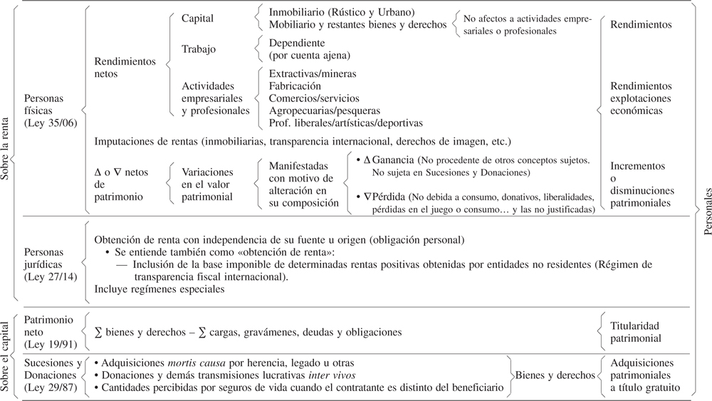
Fuente: Albi Ibáñez, E., Paredes Gómez, R. & Rodríguez Ondarza, J. A. (2013). Sistema fiscal español I (4ª ed. act). Ariel.

IMPUESTO SOBRE LA RENTA DE LOS HOGARES:
IMPUESTO SOBRE LA RENTA DE PERSONAS FÍSICAS (IRPF)

Aspectos generales

Delimitación
El IRPF es un impuesto que grava las rentas de las personas físicas y tiene las siguientes características:
Según el sujeto pasivo: Personal, pues su hecho imponible viene establecido en referencia a una persona física (IRPF) o jurídica (Impuesto de Sociedades).
Según el hecho imponible: Directo, pues grava la manifestación directa de la capacidad económica.
Según el tratamiento de la base imponible: Analítico, pues los diferentes hechos imponibles reciben un tratamiento diferenciado según su origen. El IRPF realiza un desdoblamiento de la base liquidable en una base general y otra del ahorro, sometidas a tarifas diferentes, lo que hace que el IRPF sea más bien un impuesto analítico en la actualidad.
Según el tipo de gravamen: Progresivo, pues a mayor base imponible se tributa en mayor proporción, es decir, se aplicará un mayor porcentaje de retención.
Según la cuota: Subjetivo, pues la cuota liquidable tiene en cuenta las condiciones físicas del contribuyente de una forma particular.
Según la frecuencia de recaudación: Periódico, pues se trata de un hecho imponible continuo y periodificado.
Según el momento de recaudación: Diferido, pues se satisfacen posteriormente al momento en que se genera el devengo.

Importancia
El IRPF es un componente fundamental de los sistemas fiscales modernos por varios motivos:
Desde un punto de vista cuantitativo, destaca por su capacidad recaudatoria: En 2023, están presupuestados 113.123 millones de euros en concepto de IRPF, esto es, 43,05 % de los 262.781 millones de euros de ingresos totales tributarios de las AAPP y 36,8 % de los ingresos no financieros.
      - Desde el punto de vista recaudatorio es el impuesto más importante en países desarrollados. En España se recauda menos que la media de la UE debido a:
        - Existencia de deducciones.
        - Los salarios inferiores a 15.000 € anuales están exentos del IRPF y los tramos más bajos aplican tipos reducidos.
      - Finalmente, el peso del IRPF sobre el total de ingresos públicos es menor en los países en desarrollo por deficiencias administrativas y la mayor presencia de economía sumergida.
Desde un punto de vista cualitativo, destaca en 2 ámbitos:
      - Mecanismo de redistribución: Es uno de los principales mecanismos de redistribución del sector público.
      - Estabilizador automático: Es un importante estabilizador automático con carácter procíclico y elasticidad al ciclo mayor a 1.

Contexto histórico del impuesto sobre la renta de los hogares
El impuestos sobre la renta es un impuesto que ha sabido adaptarse a las cambiantes circunstancias de la estructura económica.

Antecedentes
La implantación del primer impuesto sobre la renta se produjo en Gran Bretaña en 1799, como impuesto clave para sufragar gastos bélicos y mitigar tensiones sociales.
De esta manera en su base se concebía como un instrumento de doble filo, por un lado, un instrumento recaudador, y por otro, uno redistributivo.
Sin embargo, el impuesto sobre la renta no se consolida hasta el siglo XX.

Orígenes
En 1909 se incluyó en la Ley de Presupuesto Británica y en 1913 en la Ley de impuesto a la renta federal de los EEUU. En ambos incluye una estructura progresiva y un sistema de gestión administrativa.

Primeras modificaciones
La modificación del impuesto se dio por primera vez en EEUU, con la administración Roosevelt, alrededor de la Segunda Guerra Mundial, en paralelo con la ampliación de la participación democrática y de la acción del Estado mediante programas de bienestar social. Sustentado por el éxito del New Deal y la reconstrucción de Europa occidental, el crecimiento de los gastos públicos generó un aumento de la carga fiscal. Esta presión sometió al impuesto a un alza de los tipos y a la vez a un juego de complejas exenciones y tratamientos especiales

Contrarreforma
En los años 80 se produce una contrarreforma, iniciada por las reformas de la primera ministra Thatcher, reforzadas por la administración Reagan, en los años 80, que devolvieron (por decirlo de alguna manera) la composición del tributo a sus orígenes mediante una reducción de tipos impositivos.

Cuarta reformulación
A inicios de los años 90 se produce una cuarta reformulación, basada en:
- Modelo dual de los países nórdicos: Mediante este sistema se divide en dos partes la tradicional base imponible única del IRPF: una para las rentas salariales, gravada a una tarifa progresiva, y otra para las rentas del capital, gravada a un tipo único coincidente con el impuesto de sociedades. Concretamente Dinamarca fue el país pionero, introduciéndole en 1987.
- Impuesto de tasa uniforme (flat tax) de las economías de transición del socialismo al capitalismo del ex bloque soviético.

Hasta la llegada de la crisis financiera
Hasta la llegada de la crisis financiera las reformas del IRPF en los países desarrollados tendían a:
Reducir número de deducciones con el objetivo de reducir la elusión fiscal.
Aplanar el número de tramos y aumentar el mínimo exento con el objetivo de ganar sencillez.
Aplanar la estructura de tipos, aumentando los mínimos y reduciendo los máximos.

Tras la crisis financiera
Con la llegada de la crisis y la necesidad de aumentar los IP para hacer frente al mayor GP muchos países reformaron su IRPF e introdujeron nuevos tramos superiores y subieron los tipos. Esta tendencia se frenó en 2014, y desde entonces los movimientos en los tipos a nivel internacional han sido reducidos.
Algunos países, no obstante, y entre ellos España, sí que han llevado a cabo modificaciones importantes. En nuestro país, tras una subida temporal del tipo máximo al 52 % entre 2012 y 2014, este bajó al 47 % en 2015 y al 45 % en 2016.

Liquidación del IRPF

Esquema básico de liquidación del IRPF
El IRPF es un impuesto complejo y tiene numerosos detalles. Para la presentación seguiremos un enfoque algo más simplificado que nos ayudará a entender el conjunto del impuesto.
La liquidación (simplificada) del IRPF que seguiremos es la siguiente:
- Base imponible: Representa el punto de partida y agrega las diferentes rentas recibidas por el agente y sujetas a imposición. Al ser un impuesto analítico debemos diferenciar entre la base imponible del ahorro y la base imponible general.
- Base liquidable: A la base imponible se le aplican una serie de deducciones obteniendo así la base liquidable sujeta a gravamen.
- Tipo impositivo: A continuación y diferenciando entre base líquida general y del ahorro se aplican los tipos de gravamen.
- Cuota íntegra: El resultado de la aplicación del tipo de gravamen a la base liquidable nos otorga la cuota íntegra.
- Cuota líquida: La cuota íntegra se ajusta de nuevo por una serie de deducciones obteniéndose así la cuota líquida (al ser un impuesto subjetivo se le aplicarán nuevas deducciones que tienen en cuenta la situación personal del sujeto pasivo).
- Cuota diferencial: Si a la cuota líquida le quitamos los pagos a cuenta (i.e. retenciones, ingresos a cuenta y pagos fraccionados) obtenemos la cuota diferencial.
- Deuda tributaria: Si a la cuota diferencial le añadimos los recargos y los intereses de demora, obtenemos la deuda tributaria.
A continuación recorremos algo más en profundidad estos aspectos. No obstante no nos centraremos tanto en los aspectos técnicos del impuesto, lo cual se realiza en otro tema, sino más bien en los aspectos teóricos y las comparaciones internacionales.

Base imponible

Concepto de renta fiscal
La renta efectivamente gravada (renta fiscal) difiere de la “medición ideal” de la renta (renta económica).
Renta económica (Haig Simons): Representa la mejor medición posible de la capacidad de pago en términos teóricos.
$${\text{Y}}_{\text{t}}={\text{C}}_{\text{t}}+\text{Δ}{\text{W}}_{\text{t}}$$
El consumo incluiría no sólo el valor monetario de los bienes de consumo adquiridos, sino también el valor monetario del autoconsumo, de las retribuciones en especie, del ocio…
Las variaciones de la riqueza incluirían tanto las variaciones realizadas como las no realizadas.
      - Problema: Dificultades prácticas para la identificación y la valoración monetaria de diferentes componentes de la renta económica.
Renta fiscal: Es aquella renta que el IRPF considera como tal a efectos fiscales.
$${\text{Y}}_{\text{t}}={\text{IC}}_{\text{t}}+{\text{GD}}_{\text{t}}$$
IC = Ingresos corrientes.
GD = Gastos deducibles.
Por tanto, la renta fiscal difiere de la renta económica por 2 motivos:
Motivos involuntarios: Impiden computar como ingresos corrientes todos los elementos que forman parte de la definición de renta económica anteriormente definida.
Motivos voluntarios: Llevan a la introducción de deducciones por motivos de eficiencia y de equidad.

Introducción
Como hemos dicho el IRPF es un impuesto analítico por tanto debemos distinguir entre la base imponible general y la base imponible del ahorro.
En ambas bases imponibles se incluyen los ingresos corrientes que serán considerados como fiscalmente gravables y que intentan aproximar de mejor manera la renta económica de Simons.

Base imponible general
Rendimientos del trabajo:
Retribuciones monetarias (salarios).
Retribuciones en especie.
      - Definición:
        - Las retribuciones en especie consisten en beneficios financiados por la empresa al empleado a precio nulo o inferior al del mercado.
        - P.ej. Seguro médico, préstamos subvencionados, coche de empresa para uso particular, etc.
      - Justificación:
        - La inclusión en el impuesto de este tipo de retribuciones está plenamente justificada por motivos de equidad, tanto horizontal como vertical:
          - Equidad horizontal: Si dos empleados reciben la misma retribución, pero uno en dinero y otro en bienes, deberían pagar los mismos impuestos.
          - Equidad vertical: Si dos individuos reciben el mismo salario, pero uno, además, disfruta de muchos beneficios en especie, éste debería pagar más impuestos.
      - Comparaciones internacionales: En la mayoría de los países de la OCDE las retribuciones en especie también están incorporadas en la definición de renta fiscal.
Rendimientos del capital:
Se incluyen fundamentalmente las rentas inmobiliarias y algunas rentas mobiliarias como los derivados del derecho de propiedad intelectual e industrial y derechos de imagen al no provenir éstos e una acción de ahorro sino de la explotación de una actividad.
Rendimientos de actividades económicas:
Se consideran rendimientos de actividades económicas los rendimientos de actividades que el contribuyente realiza por cuenta propia.
Imputación de rentas:
Definición:
      - Las imputaciones de rentas son los servicios proporcionados por los bienes de consumo duradero.
      - Dentro de esta categoría destacan los rendimientos imputados a las viviendas que serían igual a la retribución neta que podría obtenerse por dicha vivienda en el mercado de alquiler.
Situación en España: El IRPF prevé lo que se conoce como “imputación de rentas”, que grava el 2 % de las segundas viviendas y siguientes (no se grava, pues, la vivienda habitual).
Comparaciones internacionales:
      - La mayoría de los países de la OCDE no contemplan imputaciones de renta de las viviendas en propiedad. Sólo una minoría lo hace, con porcentajes de entre el 1 % y el 3 %.
      - La razón por la que este tipo de rentas no se gravan (y, si se hace, queda excluida la vivienda habitual) es que la vivienda es consideraba en la mayoría de los países como un bien preferente que las autoridades deben proteger.
Ganancias y pérdidas patrimoniales no derivadas de la transmisión:
Las ganancias y pérdidas patrimoniales son variaciones en el valor del patrimonio del contribuyente que no derivan de la transmisión de elementos patrimoniales: Ejemplos:
      - Ganancia patrimonial: Premios, subvenciones y otras ganancias que no deriven de la transmisión de elementos patrimoniales
      - Pérdida patrimonial: Destrucción de un elemento patrimonial no asegurado como consecuencia de un siniestro.

Base imponible de ahorro
Rendimientos del capital mobiliario:
Participación en la estructura de capital de una empresa:
      - Rendimientos por participación en fondos propios (dividendos) o fondos ajenos (intereses).
Contratos de seguro de vida o de invalidez:
      - Definición: Se refieren a las contribuciones que empresas y empleados realizan a sistemas públicos y privados de aseguramiento y a planes y fondos de pensiones para asegurar en un futuro sus rentas.
      - Situación en España: El IRPF grava estas rentas cuando se reciben en forma de pensión, no las aportaciones presentes (de hecho, las aportaciones presentes pueden ser deducidas de la base liquidable).
      - Comparaciones internacionales: La regla general es que, como en España, se graven las rentas cuando se reciben, no cuando se generan.
Ganancias y pérdidas patrimoniales derivadas de la transmisión:
Definición: Rendimientos procedentes de operaciones de capitalización de activos mobiliarios y/o inmobiliarios.
Situación en España:
      - Sí están gravados, aunque sólo se gravan las ganancias realizadas, esto es, cuando se produce la transmisión del elemento patrimonial, por los problemas para valorar las ganancias no realizadas (p.ej. volatilidad del valor de ciertos activos).
      - El objetivo es evitar la conversión de dividendos en ganancias de capital para evitar el impuesto.
      - El gravar las ganancias realizadas puede producir un efecto “lock-in” o “de cierre” que desestimule la realización de las plusvalías y que, de este modo, distorsione la movilidad de capitales.
Deducciones por gastos de explotación:
Definición: Se trata de todos aquellos gastos necesarios para la obtención de rentas anteriores (p.ej. viajes de trabajo, cuotas de colegios profesionales, gastos en material, salarios a empleados, etc.).
Problema: El problema suele ser en algunas ocasiones determinar cuándo un gasto es necesario para la obtención de la renta. Por ejemplo, un almuerzo puede deberse a motivos estrictamente profesionales (p.ej. conseguir un contrato) o a motivos personales.
Solución: La solución que han adoptado muchos países como España es deducir una cuantía fija de los ingresos íntegros del trabajo en concepto de gastos de difícil justificación (p.ej. en España se deducen de los rendimientos del trabajo 2.000 € por trabajador por este concepto).
Reforma reciente: Deducción de gastos de explotación autónomos
      - Los trabajadores por cuenta propia que ejerzan su actividad en parte de su vivienda habitual, pueden ya deducir oficialmente el 30 % de los gastos de suministros–como agua, gas, electricidad, telefonía e Internet– de la porción dedicada a dicha actividad y los gastos de manutención.

Base liquidable

Introducción
La base liquidable es el resultado de aplicar deducciones a la base imponible. Destacan dos tipos de deducciones en el sistema español:
Deducciones por atención a situaciones de envejecimiento o dependencia.
Deducciones por tributación conjunta.
No obstante existe cierta controversia acerca de estas deducciones tal y como mencionamos anteriormente.

Deducciones por atención a situaciones de envejecimiento o dependencia
Argumentos en contra:
Los principales beneficiarios de este tipo de deducciones son los ahorradores y con ello las rentas más altas.
Además al deducirse en la base (previa al tipo de gravamen) el ahorro depende del tipo marginal, beneficiando de nuevo más a los agentes con elevadas rentas.
Argumentos a favor:
Efectos positivos del ahorro:
      - El fomento del ahorro tendría efectos positivos sobre el crecimiento económico.
      - Las aportaciones a planes de pensiones de capitalización ayuda a reducir el problema de la sostenibilidad de las pensiones.
Equidad:
      - Además algunas de estas deducciones son correspondientes a aportaciones a fondos para personas con discapacidad lo que tiene importantes repercusiones sobre la equidad.
En general, a nivel internacional, desde los años 90 se ha asistido a una ampliación de las bases imponibles en muchos países, como resultado de la racionalización de los gastos deducibles (se busca limitarlos).

Tipo impositivo

Introducción
Una vez obtenido la base liquidable pasamos a aplicar el tipo impositivo sobre esta para determinar la cuota íntegra. Comentamos a continuación aspectos teóricos de dicho tipo impositivo previamente.

Grado de progresividad
Todo país desarrollado tiene un sistema fiscal progresivo que cumple con el criterio de equidad.
Es decir un sistema en donde los individuos pagan en función de su capacidad de pago existiendo así un residuo fiscal entre lo que aportan y lo que reciben del estado que será positivo para los agentes más pudientes y negativo para aquellos con menor capacidad de pago.
Esto permitirá llevar a cabo una redistribución de los recursos reduciendo así la desigualdad de la renta en el país.
Definición de la progresividad:
Un impuesto es progresivo si el tipo es creciente con la renta, y regresivo si lo contrario. Es decir, el impuesto será progresivo si la elasticidad de la recaudación respecto a la base imponible, εT,BI (que es siempre positiva), es mayor que 1:
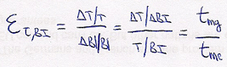
  - Impuesto de suma fija:
    - Aquel con ε = 0.
  - Impuesto progresivo:
    - Aquel con ε > 1, es decir, con tipo medio creciente (tipo marginal > tipo medio). Distinguimos entre progresividad media y progresividad marginal:
      - Progresividad media: analiza cómo evoluciona el tipo medio cuando varía la renta:
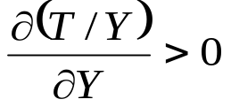
      - Progresividad marginal: analiza cómo evoluciona el tipo marginal cuando varía la renta.
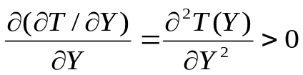
      - La progresividad media no implica progresividad marginal: puede haber progresividad (media) y que no haya progresividad marginal. Es el caso de los impuestos proporcionales con reducciones:
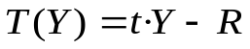
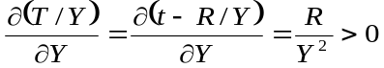
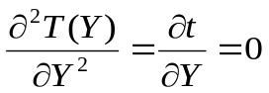
  - Impuesto proporcional:
    - Aquel con ε = 1, es decir, con tipo medio constante (tipo marginal = tipo medio).
  - Impuesto regresivo:
    - Aquel con ε < 1, es decir, con tipo medio decreciente (tipo marginal < tipo medio).
Situación en España:
Sistema progresivo: En España existen tanto deducciones como tipos marginales crecientes que hacen que el IPRF sea progresivo.
Breve evolución:
      - 2008: El tipo marginal más alto se situaba en el 43 % en 2008
      - 2012: Alcanzó el 52 % en 2012.
      - Desde el 2012 hasta la actualidad: Ha ido descendiendo hasta el 45 %.
Programa de Estabilidad 2019:
      - Incremento de dos puntos los tipos impositivos sobre la base general para las rentas superiores a 130.000 euros y cuatro puntos para las rentas superiores a 300.000 euros.
Comparación internacional:
Ligeramente por encima de la media de la OCDE: 42 % y por encima de la media de la eurozona 38 % en 2018.

Progresividad real
No obstante, existen algunos factores que alteran la progresividad teórica del impuesto y dan lugar a la llamada progresividad real.
Evasión o fraude fiscal: Un impuesto formalmente muy progresivo puede convertirse en la práctica en regresivo como consecuencia de la evasión fiscal. En este sentido, algunos estudios empíricos revelan que los contribuyentes sometidos a tipos mg más altos tienen una mayor probabilidad de evadir impuestos, reduciendo como consecuencia la progresividad.
Inflación: Puede dar lugar a la llamada progresividad en frío, por la que una tarifa progresiva obliga a los contribuyentes cuya renta nominal (pero no real) aumente a pagar un tipo mg mayor.

Sistema progresivo vs. Sistema proporcional
Funcionamiento:
Mientras que muchos países tienen un impuesto sobre la renta con diferentes tramos, algunos países (entre ellos la gran mayoría de los nuevos miembros de la UE) tienen un esquema lineal, esto es, un sistema que aplica un tipo igual a todas las fuentes y cuantías de renta, y suele ser además igual al tipo del impuesto de sociedades
Ventaja:
Sencillez administrativa (lo que lo hace especialmente atractivo para países de nivel de desarrollo medio).
Desventajas:
Menor capacidad redistributiva (aunque recordemos que el sistema puede seguir siendo progresivo si cuenta con un mínimo exento, como suele ser el caso).

Tipo de gravamen sobre el ahorro y la renta
El ahorro y la renta se gravarán de forma distinta aplicándose en la actualidad a ambos tipos progresivos pero menores para los del ahorro para entre otros incentivar el ahorro.

Cuota íntegra

Determinación
De la aplicación del tipo de gravamen a la base imponible obtenemos la cuota íntegra.

Mínimo personal y familiar
No obstante, la cuota íntegra se ajusta por el denominado mínimo personal y familiar que constituge aquella parte de la renta que, por destinarse a satisfacer las necesidades básicas personales y familiares del contribuyente, no se somete a tributación por el IRPF.
La idea es que si dos agentes tienen la misma renta pero diferentes circunstancias personales y familiares, su capacidad de pago no será la misma.

Cuota líquida
A continuación se aplicará a la cuota íntegra nuevas deducciones que tratarán sobre todo de incentivar determinadas actividades siendo así por tanto un reflejo de la política económica del país.
Inversión en empresas de nueva o reciente creación.
Donativos y otras aportaciones.
Inversión en vivienda habitual.
Deducciones de la cuota (i.e. después del tipo de gravamen)
Deducir gastos de la cuota es también regresivo, aunque menos que hacerlo de la base: todos los individuos se deducen la misma cantidad, con independencia de su renta.

Nota Deducciones
Como hemos visto en el esquema básico del IRPF, se aplican tanto deducciones en base (antes de la aplicación del tipo impositivo) como en cuota (una vez aplicado el tipo impositivo).
A pesar de buscar incentivar ciertas acciones o la equidad lo cierto es que éstas atentan en muchas ocasiones contra la misma debido a la regresividad.
Deducciones de la base:
      - Como veremos muchas de las deducciones en base buscan el fomento del ahorro para incentivar la previsión futura.
      - No obstante únicamente los individuos de renta alta tienen capacidad de ahorro.
      - Además si se produce en base el beneficio fiscal deducido será creciente dada la progresividad del impuesto.
Deducciones de la cuota (i.e. después del tipo de gravamen):
      - Deducir gastos de la cuota es también regresivo, aunque menos que hacerlo de la base: todos los individuos se deducen la misma cantidad, con independencia de su renta.
Por ello, si se busca la equidad, es preferible que las deducciones se prevean de la cuota más que de la base.
En general, desde los años 90 se ha asistido a una racionalización de los gastos deducibles de las bases, ampliando éstas.

Resultado de la liquidación
Por último, se ajusta la cuota líquida, entre otros, de nuevo a factores de equidad y eficiencia.
Factores de equidad: Siguiendo la misma lógica que en el mínimo personal y familiar se ajusta el impuesto a pagar por situaciones familiares y personales extraordinarias como por ejemplo enfermedades, familiares con discapacidad.
Factores de eficiencia: Se corrigen por situaciones de doble imposición internacional.
Aquí posiblemente meter lo de retenciones y pagos a cuenta del tema de Juan Luis, dando lugar a la cuota diferencial y (si añadimos recargos e interés de demora) a la deuda tributaria.
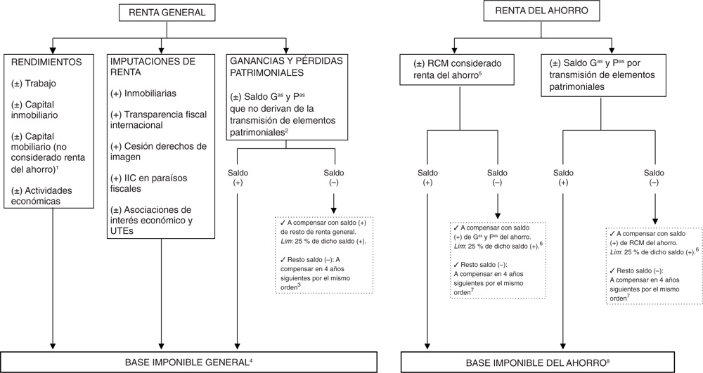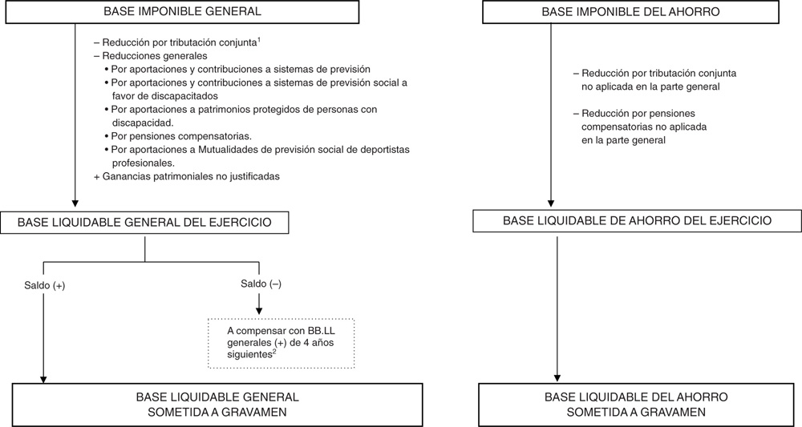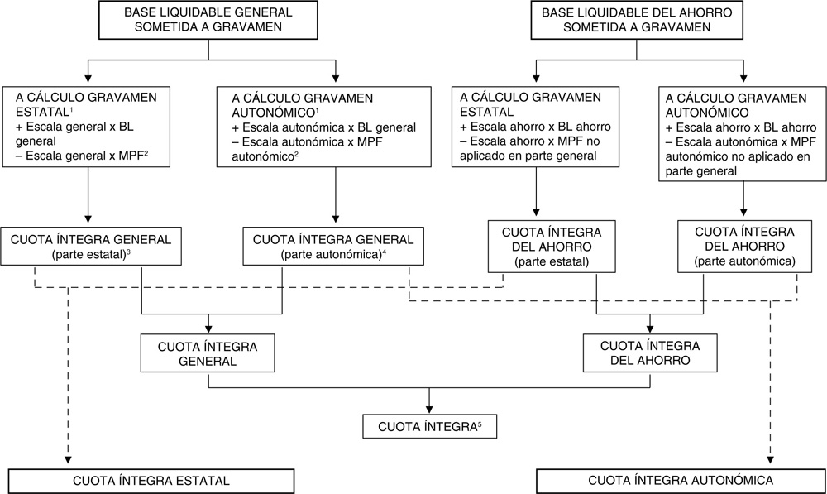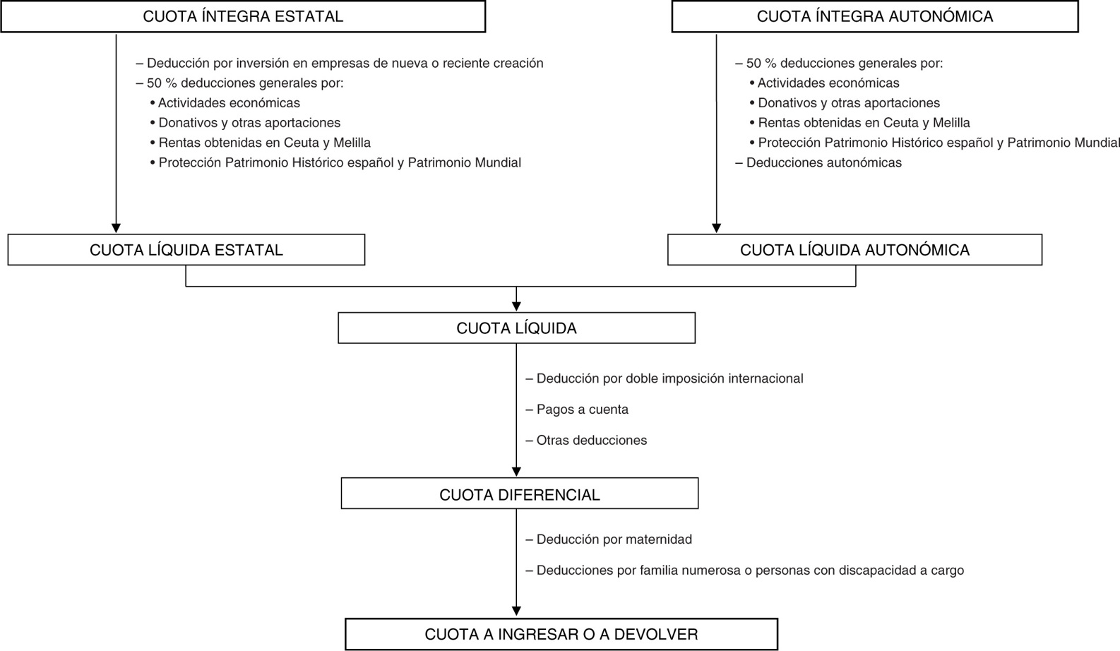

Otros debates acerca del IRPF

Base imponible general vs. base imponible del ahorro

Introducción
Por último vamos a profundizar en el ¿por qué? de la elección de un sistema analítico en donde los rendimientos del trabajo (entre otros) se incluyen en una base imponible distinta al ahorro.
Éste es uno de los aspectos más interesantes de la teoría de la imposición directa, y es muy frecuente encontrar distintos modelos.

Profundización en el sistema dual
Origen:
El sistema dual tiene su origen en los países de Europa del Norte. Concretamente, Dinamarca fue el país pionero, introduciéndolo en 1987. Posteriormente, los 3 países escandinavos lo introdujeron.
Ventaja:
Favorece una mayor neutralidad del sistema fiscal.
Desincentiva la deslocalización de capitales.
Busca incentivar el ahorro al gravarlo a tipos menores.
Desventajas:
Promueve un posible arbitraje entre rentas del trabajo y del capital, que puede ser particularmente importante en el caso de los autónomos, que obtienen rentas mixtas brutas y, por tanto, deben decidir cómo se reparte entre rentas del trabajo y rentas del capital.
Equidad:
      - Tipos menores:
        - La tributación sobre el ahorro es más reducido que la tributación sobre la renta por lo que la separación da lugar a importantes problemas de equidad al ser los individuos con más renta los que suelen tener más ahorro.
        - Es por ello que en los países del norte de Europa, la introducción del sistema dual fue acompañada de una reforma del impuesto sobre la riqueza que compensase el efecto.
      - Proporcionalidad:
        - Además la tributación era hasta hace poco proporcional.
        - Es por ello que en España, por ejemplo, se ha pasado a un tipo progresivo.
Situación en España:
Tiene un sistema dual que concede un trato diferenciado a las rentas del trabajo y del capital. Por eso el IRPF recibe el nombre de impuesto analítico.
Comparaciones internacionales:
En la OCDE se dan los 2 sistemas.

Unidad del contribuyente: Tributación conjunta o individual
A su vez se producen deducciones por tributación conjunta da la unidad familiar lo cual nos lleva a otra cuestión esencial del IRPF: determinar quién debe ser el sujeto pasivo.
2 posibilidades principales: Declaración individual o declaración conjunta de los cónyuges (otras: declaración conjunta de cónyuges e hijos, declaración conjunta de parejas no casadas, etc.).
Argumentos económicos en favor de la familia como unidad contribuyente:
Economías de escala:
      - La capacidad de pago de una familia es mayor que la suma de las capacidades de pago de sus miembros, debido a las economías de escala a la hora de compartir gastos (vivienda, electrodomésticos, luz, comunidad, etc.).
      - Menores costes administrativos (al haber menor número de declaraciones).
Gasto:
      - Las unidades de gasto son las familias, no los individuos (i.e. la toma de decisiones de gasto es familiar).
Transparencia fiscal:
      - Impide el trasvase de elementos patrimoniales entre miembros de la familia a la hora de realizar las declaraciones.
Argumentos económicos en favor de la tributación individual:
Eficiencia:
      - Existe un efecto desincentivo sobre la obtención de rentas de los otros miembros distintos al principal perceptor, pues sus rentas, al sumarse a las del principal perceptor, tributan a un tipo marginal más alto que si las declarasen individualmente.
      - Esto genera unas distorsiones muy grandes sobre la oferta de trabajo de los perceptores secundarios de rentas, ya que la elasticidad-salario de éstos es muy alta, por lo que se produce un fuerte desincentivo a la oferta de trabajo
Comparaciones internacionales:
Aunque hasta la fecha no se ha alcanzado un consenso claro y las prácticas de los países varían en este ámbito, parece existir una tendencia hacia la declaración individual.
España:
Antiguamente era obligatoria la declaración conjunta; ahora, es facultativa.

Efectos de la inflación

Efectos de la inflación sobre los contribuyentes
El principal efecto de la inflación es el aumento de la deuda tributaria a pesar de que la capacidad de pago no haya aumentado en términos reales. La inflación produce esto a través de:
Reducción en términos reales de las deducciones fijas (no si las deducciones son porcentuales).
Progresividad en frío, esto es, aumento del tipo marginal aplicable al aumentar nominalmente los ingresos (aunque en términos reales no hayan aumentado).
Soluciones:
Indiciación de la tarifa, de los gastos deducibles, etc.

Efectos de la inflación sobre el sector público
El principal efecto de la inflación es la disminución del valor real de la recaudación, pues como los impuestos tardan tiempo en recaudarse (p.ej. el IRPF español no se recauda hasta junio del año siguiente), puede ocurrir que la inflación haya minado mucho el valor real de la deuda tributaria a recibir.
Soluciones:
Aumento de las retenciones en origen.
Imagen 2.– Repercusiones inmediatas de la inflación en las finanzas públicas
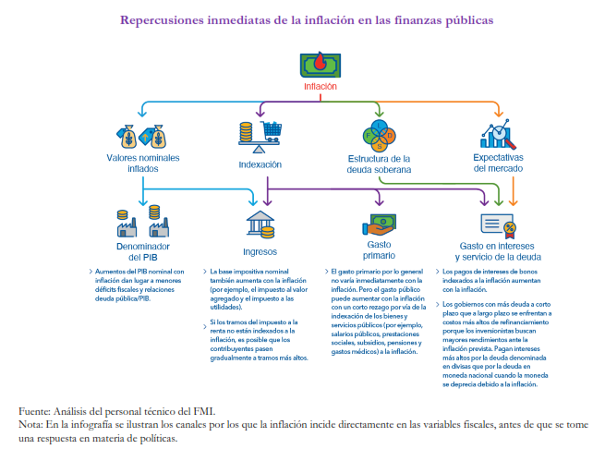
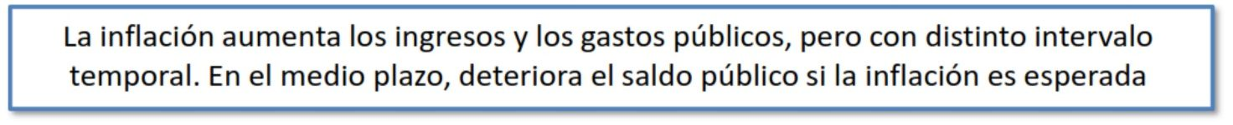

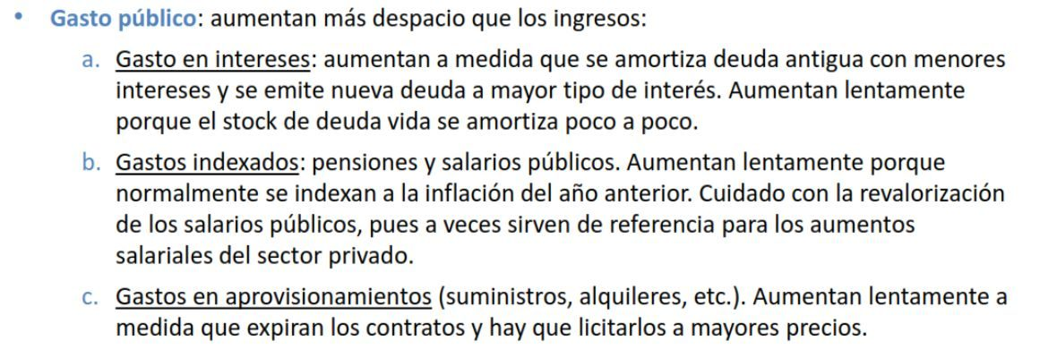
Fuente: I.M.F. (2023). Fiscal Monitor. https://www.imf.org/es/Publications/FM/Issues/2023/04/03/fiscal-monitor-april-2023

IMPUESTO SOBRE LA RENTA DE LAS EMPRESAS:
IMPUESTO DE SOCIEDADES (IS)

Aspectos generales

Delimitacón
El IS es un impuesto que grava la renta de las personas jurídicas residentes en España.
Según el sujeto pasivo: Personal, pues grava la capacidad económica de generar rentas de la persona jurídica.
Según el hecho imponible: Directo, pues grava directamente la obtención de una renta y no su uso.
Según la base imponible: Sintético, pues suele dar el mismo trato a todos los elementos de la base imponible.
Según el tipo de gravamen: Proporcional, pues el tipo medio de gravamen no aumenta con la renta de la persona jurídica sino que permanece constante.
Según la cuota: Objetivo, pues no tiene en cuenta la situación económica de la persona jurídica en cuota.
Según la frecuencia de la recaudación: Periódico, pues el devengo tributario surge de forma periódica.
Según el momento de la recaudación: Diferido, pues se satisface con posterioridad al momento en que se genera el devengo.

Relevancia
El IS también es un componente relevante de los sistemas fiscales modernos:
Desde un punto de vista cuantitativo, su capacidad recaudatoria es importante (si bien inferior a la del IRPF): En 2023, están presupuestados 28.519 millones de euros en concepto de IS, esto es, 10,9 % de los 262.781 millones de euros de ingresos totales tributarios de las AAPP y 9,3 % de los ingresos no financieros (~6 % de los ingresos totales y ~2 % del PIB).
      - En España cerca de la media de la UE.

Debate en la actualidad
La justificación de este impuesto no está exenta de polémica.
Así, si bien desde un punto de vista legal las sociedades son personas jurídicas y se considera que también deben contribuir al sostenimiento de la Hacienda Pública, desde un punto de vista económico, la sociedad es un mero vehículo para transmitir las rentas a sus socios, unas rentas que ya serán gravadas en el impuesto sobre la renta de las personas físicas.
Surge así la pregunta de por qué no gravar directamente a las personas físicas propietarias de las sociedades en lugar de a las propias sociedades.
Argumento en contra del impuesto de sociedades:
      - Sus detractores señalan que el IS altera las decisiones de financiación empresarial estimulando el endeudamiento frente a la financiación con recursos propios.
        - En un contexto de información asimétrica en los mercados de capitales, la financiación vía recursos propios es clave para aprovechar oportunidades de inversión.
Argumentos a favor del Impuesto de Sociedades:
      - Mecanismo de incentivo: Puede incentivar o desincentivar determinados comportamientos mediante el uso de deducciones en la cuota del IS.
      - Es relativamente eficiente, pues entre otras rentas grava las rentas de factores no reproducibles (p.ej. suelo), cuya oferta es, por tanto, perfectamente inelástica, reduciendo el exceso de gravamen.
        - El problema es que este impuesto grava rentas procedentes no solo de factores no reproducibles sino también de factores como el capital o el trabajo.
      - Es uno de los principales mecanismos de redistribución del sector público aunque menor que el IRPF.
      - Es un importante estabilizador automático.
      - No aplazamiento. El impuesto sobre la renta de las personas jurídicas actúa como una retención sobre las rentas del capital de los propietarios, de modo que aunque estas personas físicas decidan aplazar su percepción (i.e. beneficios no distribuidos), se podrá recaudar una parte.
      - Retención internacional. También actúa como una retención internacional en el país de origen de la renta cuando los accionistas de una sociedad no son residentes.
        - Si sólo se gravara a las personas físicas, entones un país en el que se instalan empresas cuyos accionistas son todos no residentes, no obtendría ningún beneficio fiscal (pues, aunque suele existir un impuesto sobre la renta de no residentes, los convenios de doble imposición trasladan la obligación tributaria al país de residencia).
      - Desde el punto de vista político, el hecho de que la incidencia real del IS no esté demasiado clara (puede llevar a un aumento de precios, a una reducción de los salarios o a una reducción de los beneficios) hace que las modificaciones del IS tengan un escaso coste electoral.

Esquema de liquidación
Al igual que para el IRPF seguiremos el esquema de liquidación para el IS de forma simplificada.
- Base imponible: Parte del beneficio contable y se le realizan ajustes para equipararlo a la renta fiscal.
- Tipo impositivo.
- Cuota íntegra: Resulta de la multiplicación del tipo de gravamen a la base imponible. Como vemos no se realizan reducciones en base tal y como ocurría en el IRPF.
- Cuota líquida: Resulta de la deducción de la cuota íntegra para incentivar la realización de determinadas actividades. Puede considerarse además como el resultado de liquidación.
Imagen 3.– Esquema de liquidación del Impuesto de Sociedades.
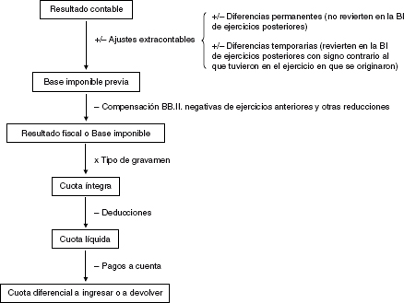
Fuente: Albi Ibáñez, E., Paredes Gómez, R. & Rodríguez Ondarza, J. A. (2017). Sistema fiscal español II (8ª ed. act). Ariel.

Base imponible

Resultado contable de la cuenta de pérdidas y ganancias del ejercicio
La determinación de la base imponible toma como punto de partida el beneficio antes de impuestos contable de la cuenta de pérdidas y ganancias del sujeto pasivo (esto incluye ingresos de explotación, financieros y extraordinarios).
Es decir representa la diferencia entre los ingresos por ventas y los costes operativos, amortización y costes financieros (principalmente).
No obstante, este resultado se obtiene en base a criterios contables, que no siempre coinciden con los criterios fiscales.
Por ello, al resultado se le aplican una serie de correcciones, denominadas “ajustes extracontables”, que pueden traducirse en aumentos o disminuciones del resultado de la cuenta de pérdidas y ganancias.

Ajustes extracontables (mencionamos algunos)
Amortizaciones:
La amortización es fiscalmente reducible por tanto es necesario que la amortización utilizada a nivel contable coincida con la amortización fiscalmente admisible.
Por ejemplo: El fondo de comercio no resulta deducible fiscalmente en términos contables. No obstante por criterios fiscales un porcentaje determinado si será fiscalmente deducible.
Gastos financieros:
A nivel contable todos los gastos financieros son fiscalmente deducibles. No obstante, por criterios fiscales los gastos financieros deducibles están limitados.
Pérdidas de ejercicios anteriores.
Otros:
Leasing financiero, provisiones por créditos fallidos…

Reducciones por reservas de capitalización y nivelación en la base imponible
Las reservas de capitalización y de nivelación son 2 nuevas reducciones introducidas por la Ley 27/2014.
Idea:
      - Ambas reservas reducirán la base imponible en caso de aumentar las entidades sus fondos propios.
Objetivo:
      - El objetivo de estas reservas es fomentar la financiación interna y evitar así un excesivo endeudamiento de la empresa.

Base imponible
Tras realizar las compensaciones pertinentes, se obtiene la base imponible definitiva, sobre la que se aplicará el tipo de gravamen.

Tipo impositivo

Tipo proporcional
Dado que en el impuesto de sociedades no hay mínimo exento y el tipo impositivo es único, se trata de un impuesto proporcional (en España, el tipo impositivo es del 25 %).

Debate sobre la deseabilidad de la progresividad
Justificación para que no sea progresivo:
El impuesto de sociedades recae, en última instancia, sobre las personas físicas que son titulares de las sociedades, y cuya capacidad de pago no tiene por qué estar relacionada con la base imponible de la sociedad.
Justificación para que sí sea progresivo:
Aparición de sociedades ficticias para tratar de eludir la progresividad de otros impuestos directos.

Regímenes especiales
Existen no obstante regímenes especiales por motivos de eficiencia como por motivos de “equidad empresarial”.
Pymes y Empresas de nueva creación: Suelen tener un IS menor al resto de empresas.
Empresas con externalidades negativas: Empresas que se dedican a actividades que provocan una externalidad negativa (hidrocarburos) están expuestas a tipos más elevados (en España las entidades que explotan recursos de hidrocarburos tributan al 30 %).
Entidades no bancarias: A su vez y para incentivar por ejemplo la financiación no bancaria se han establecidos bonificaciones de prácticamente plena exención para Empresas de Capital Riesgo.
Fondos de pensiones: De cara a favorecer las pensiones los fondos de pensiones están plenamente exentos de pagar a hacienda.
Tipos diferentes para beneficios distribuidos y no distribuidos: Algunos países de la UE no gravan los beneficios retenidos, sino sólo los distribuidos. España no hace distinción.

Comparaciones internacionales.
https://www.oecd.org/tax/tax-policy/corporate-tax-statistics-fourth-edition.pdf
Capacidad recaudatoria:
A nivel internacional la aportación recaudatoria del IS es menor a la del IRPF. De los países de la OCDE, la mayor recaudación por IS como porcentaje de los ingresos públicos totales corresponde a Noruega (~18 %), pero en la mayoría de países no llega al 10 % (en España es del 6 %).
Tipo medio:
El tipo medio mundial se sitúa en el 23 %, pero existe una enorme variabilidad de tipos, observándose en los últimos años una tendencia a reducir tipos y ampliar la BI.
De los países de la OCDE el país con el mayor tipo es Estados Unidos (40 %), y el país con un menor tipo Irlanda (12,5 %).
En el caso español, el tipo general se ha reducido entre 2014 y 2016 desde el 30 % al 25 %.

Cuota íntegra
La cuota íntegra es el resultado de aplicar el tipo de gravamen proporcional a la base imponible.

Cuota líquida
La cuota líquida se obtiene restándole a la cuota íntegra una serie de deducciones y bonificaciones. Comentamos las deducciones que sirven para incentivar ciertas actividades económicas.

Deducciones por incentivos
Se trata de deducciones que se conceden para incentivar determinadas actividades empresariales. Entre ellas se encuentran.
Deducción por actividades de I+D.
Deducciones por creación de empleo.
Deducción por creación de empleo para trabajadores con discapacidad.

Deducción por doble imposición económica internacional
De nuevo, se deducen las dobles imposiciones las cuales en el caso del IS y del IRPF puede ser o bien por doble imposición económica (quien haya tributado en el extranjero) o por doble imposición legal (lo que haya tributado en el extranjero).

Otros debates acerca del IS

Efectos del IS sobre las decisiones empresariales

Decisiones de financiación
A pesar de las aportaciones de Modigliani y Miller, en la práctica, sin embargo, el IS introduce distorsiones que hacen que la estructura financiera sea relevante.
Ello se debe a que el IS concede un tratamiento fiscal distinto a la financiación ajena y a la financiación propia. Así, considera deducibles los intereses asociados a la financiación ajena, pero no los dividendos. Como consecuencia, el sistema fiscal favorece la financiación ajena frente a la propia.

Política de dividendos
De nuevo, y a pesar de las aportaciones de Modigliani y Miller, el sistema fiscal hace un tratamiento diferente de dividendos y de ganancias de capital.
Los dividendos son gravados doblemente (primero vía IS, con la tributación del beneficio; y después vía IRPF, una vez se han repartido los dividendos) mientras que las ganancias de capital no tributan hasta que se realizan (hasta que se venden las acciones por ejemplo). Ello incentiva la retención de beneficios frente a la distribución de dividendos.

Decisiones de inversión
Finalmente, el IS también podría introducir distorsiones sobre las decisiones de inversión. Ello dependerá de aspectos como la deducibilidad de los costes financieros, la amortización fiscalmente deducible, o la existencia de incentivos a la inversión.

El IS como determinante de la IDE
La teoría de la imposición directa también estudia cómo el IS puede ofrecer un incentivo o un desincentivo (según su estructura) a la IDE.
En efecto, un IS reducido ofrece un estímulo al establecimiento de empresas multinacionales en el país, lo cual ofrece otro argumento de porqué el impuesto de sociedades suele ser reducido.
      - Un claro ejemplo en Europa es Irlanda. En dicha economía se han asentado numerosas empresas a lo largo de las últimas décadas.
No obstante, debe destacarse que el IS, aunque importante, no es el principal determinante de la IDE (por ejemplo, el entorno legal es crucial, y también lo es la estabilidad macroeconómica).

Efectos de la inflación
La inflación puede aumentar artificialmente el valor del beneficio contable sin que se haya producido un aumento del valor real de dicho beneficio.

IMPUESTOS SOBRE LA RIQUEZA
Los impuestos sobre la riqueza son impuestos directos que gravan la riqueza en diferentes modalidades.
Su importancia recaudatoria a nivel internacional es reducida. No obstante, en algunos países están descentralizados y sí suponen un importante medio de financiación para niveles de gobierno inferiores.
Por ejemplo, este el caso del IBI en España, que es la principal fuente de ingresos de los municipios.

Impuesto sobre el patrimonio (IP)

Definición
Se trata de un impuesto que grava la mera tenencia de riqueza de las personas físicas.
No tendría sentido gravar el patrimonio de las personas jurídicas, pues su valor ya está incorporado en el valor de las acciones y, por tanto, cuando los accionistas tributan por las ganancias de capital, ya están tributando implícitamente por el patrimonio de las sociedades.

Justificación
Equidad:
La riqueza puede perpetuar la desigualdad, pues las rentas de los individuos dependen en gran medida de sus dotaciones de capital físico y humano.
Eficiencia:
Gravar la riqueza incentiva a los individuos a dedicarla a usos más productivos, en vez de a usos improductivos como joyas, yates…
      - Crítica: Estimular usos más productivos de la riqueza puede ir en contra de las preferencias de los individuos y, de este modo, generar pérdidas de eficiencia.
Beneficios intangibles de la riqueza:
La posesión de riqueza genera una serie de beneficios intangibles (poder económico, prestigio social, mayor acceso al crédito, etc.) que hacen que individuos con misma renta pero diferente riqueza no sean iguales.
Complementariedad en la gestión:
Un impuesto sobre el patrimonio puede ayudar a la gestión y control de otros presupuestos (como el IRPF o el ISyD), pues al gravar elementos patrimoniales se pueden poner al descubierto rentas ocultas que no se hubiesen declarado.

Críticas
El impuesto sobre el patrimonio genera un importante desincentivo al ahorro dado que un reducido impuesto sobre el patrimonio equivale a un muy elevado impuesto sobre el ahorro.
Impuesto sobre la riqueza (${\text{R}}_{\text{0}}$):
$${\text{R}}_{\text{1}}={\text{R}}_{\text{0}}∙(\text{1}+\text{r})∙(\text{1}-{\text{t}}_{\text{R}})$$
Impuesto sobre el ahorro:
$${\text{R}}_{\text{1}}={\text{R}}_{\text{0}}∙\left(\text{1}+\text{r}∙(\text{1}-{\text{t}}_{\text{K}})\right)$$
      - Igualando ambos obtenemos:
$${\text{t}}_{\text{K}}=\frac{{\text{t}}_{\text{R}}∙\left(\text{1}+\text{r}\right)}{\text{r}}$$
      - De hecho, un ${\text{t}}_{\text{R}}$ de 2 % equivaldría a un ${\text{t}}_{\text{K}}$ de aproximadamente 50 %. Por tanto, el impuesto sobre el patrimonio genera un fuerte desincentivo al ahorro y puede incentivar su sustitución por consumo presente (con efectos negativos a largo plazo sobre el crecimiento económico).
Además, en presencia de IRPF e IS, la inclusión de impuesto sobre el patrimonio implica que: (i) se grava la renta que originó el patrimonio (IRPF); y (i) se grava la tenencia de capital (IP). Por tanto, se generaría una doble imposición.
En la práctica, la clase más adinerada suele tener su patrimonio en sociedades familiares que escapan a la tributación, haciendo que su impacto en términos de equidad pueda ser negativo.
En España, además, la divergencia en su regulación entre CCAA da lugar a una situación de competencia fiscal en la que los agentes con mayores patrimonios fijan su residencia en la Comunidad de Madrid, que mantiene la bonificación del 100 % en la cuota. Extremadura, por el contrario, tiene uno de los IP más gravosos del mundo con un tipo máximo del 3,75 %.

Comparaciones internacionales
La poca solidez de sus justificaciones, en ocasiones abstractas y relativas, y problemas como los que acabamos de mencionar explican que este impuesto no se aplique en muchos sistemas fiscales, y que su importancia sea, en general, reducida.
Es un impuesto muy poco extendido en la OCDE: sólo se aplica en unos pocos países como Noruega, Suiza y España.
Su tipo de gravamen suele ser progresivo y además suele haber un mínimo exento. El tipo superior medio en España es del 2,5 %, mientras que en Francia el tipo máximo es del 1,5 %.

Impuesto de Sucesiones y Donaciones (ISD)

Definición
Se trata de un impuesto que grava la transmisión a título lucrativo de bienes o derechos de contenido económico que incrementan el patrimonio de las personas físicas.

Justificación
Equidad:
Evita, al menos parcialmente, que las desigualdades se perpetúen.
Moral:
Pues quien recibe la donación o la sucesión no ha hecho méritos para obtenerla.

Crítica
El impuesto sobre sucesiones y donaciones genera un fuerte desincentivo al ahorro, como el de patrimonio, pues se desincentiva el ahorro y se incentiva el consumo.

Comparaciones internacionales
El impuesto sobre sucesiones y donaciones es un impuesto muy extendido en la OCDE, pero cuya recaudación tributaria es pequeña y sigue una tendencia decreciente.

Impuesto sobre bienes inmuebles (IBI)

Definición
Se trata de un impuesto que grava la tenencia de riqueza en una forma muy concreta: bienes inmuebles.
En concreto, grava el valor real de los inmuebles (terrenos y construcciones) urbanos y rústicos, abarcando el uso residencial, productivo o de otra clase.

Justificación
Eficiencia:
El impuesto sobre los bienes inmuebles grava activos inmóviles (edificios, terrenos, etc.) y, por tanto, se trata de una forma de imposición eficiente.
No obstante, hay que tener en cuenta que existe la posibilidad de traslación, ya que los propietarios de viviendas en alquiler pueden trasladar el impuesto a los inquilinos en forma de mayores alquileres.
Capacidad de pago:
La vivienda representa generalmente el componente más importante de la riqueza de los hogares y, por tanto, es un buen componente de la capacidad de pago.
Fácil gestión:
Dado que los elementos que grava el impuesto sobre los bienes inmuebles son difícilmente ocultables, se trata de un impuesto fácil de gestionar.
Esto lo convierte, además, en un instrumento recaudatorio apropiado para las administraciones locales, que tienen una capacidad administrativa más limitada.

Críticas
Regresividad:
Este impuesto puede ser regresivo: la vivienda es un bien de primera necesidad y, por tanto, muchas familias pobres tendrán viviendas en las que habrán invertido un mayor porcentaje de su riqueza que familias con mayor poder adquisitivo.
Valor real (de mercado) vs. valor catastral:
El impuesto sobre los bienes inmuebles grava, en teoría, el valor real (de mercado) de los inmuebles, pero éste es difícil de determinar dado el gran número de variables que inciden sobre el precio de un inmueble.
Por tanto, la estimación del impuesto por parte de la administración es difícil y puede generar divergencias respecto a los valores reales (i.e. el valor de tasación suele ser inferior al valor de mercado).
Es más, si dichas divergencias no son uniformes para todas las viviendas, se puede crear en los contribuyentes el sentimiento de que se trata de un impuesto arbitrario, lo que generaría rechazo.

Comparaciones internacionales
En los países de la OCDE, el impuesto sobre los bienes inmuebles es el impuesto sobre la riqueza más importante (en España, por ejemplo, supone en torno al 30 % de los ingresos propios de los ayuntamientos).
Impuesto sobre Actividades Económicas (IAE): Es un impuesto que forma parte del sistema tributario español gestionado por los ayuntamientos, que se aplica tanto a autónomos como a sociedades (personas físicas y jurídicas) por el hecho de realizar una actividad empresarial, profesional o artística en territorio español. A diferencia de otros impuestos, su importe es constante independientemente del balance de la actividad. Es un impuesto directo, obligatorio, proporcional, real y de gestión compartida.

CONCLUSIÓN
- Recapitulación (Ideas clave):
  - En esta exposición hemos repasado desde un punto de vista general y teórico la imposición directa, considerando diferentes opciones que tienen los legisladores a nivel internacional a la hora de gravar diferentes manifestaciones de capacidad económica.
  - Un elemento imprescindible a la hora de hablar sobre la imposición directa es que son los tributos que más se adaptan a las características personales de cada contribuyente, y que por tanto, serán aquellos que den mayor margen al desarrollo de políticas económicas.
- Relevancia:

- Extensiones y relación con otras partes del temario:
  - BEPS Project del G-20 y de la OCDE: Tax avoidance by multinationals (elusion fiscal): the use of legal ways to shift profits from where they will be taxed at a higher wage to where they will be taxed at a low one.
    - El proyecto BEPS (Inclusive Framework on Base Erosion and Profit Shifting) está trabajando para evitar erosiones de la base imponible y, por tanto, pérdidas de recaudación de los Estados por elusión fiscal. Así, busca evitar la competencia fiscal entre Estados.
    - Se trata de un juego no cooperativo tipo dilema del prisionero.
    - La Comisión Europea evita el término “paraísos fiscales” y usa el eufemismo “las reglas tributarias de este país son utilizadas por multinacionales involucradas en estructuras de planificación fiscal agresivas”. Esta descripción se incluía en los informes de 2019 de Chipre, Holanda, Hungría, Irlanda, Luxemburgo y Malta.
    - La solución a nivel de la UE pasa por una cooperación, por ejemplo, instaurando un tipo mínimo europeo que evite una “carrera hasta el fondo”.
  - En 2014, el economista francés Thomas Piketty publicó “El capital en el siglo XXI” un libro que ha adquirido mucha popularidad en el que aboga por la creación de un impuesto global sobre la riqueza que evite que la riqueza se concentre en los países que no adopten el impuesto (Piketty tax). Su idea se basa en que como la riqueza crece más rápido que el PIB esto lleva a un aumento secular de la desigualdad que puede ser resuelta con este impuesto progresivo.
    - En cualquier caso, presenta numerosos problemas:
      - Su implantación práctica es muy difícil.
      - Introduciría distorsiones.
      - No sería tan progresivo si las grandes fortunas consiguen eludir el impuesto.
- Opinión:

- Idea final (Salida o cierre):

Bibliografía
Tema María Palacios Carrere
Tema Juan Luis Cordero
“Economía pública”, Albi.
“Cuadernos de hacienda pública: teoría de los impuestos” (Delgado, Muñiz…).

Preguntas de otros exámenes

Anexos

Anexo 1: Insuficiencia recaudatoria, paradoja fiscal y beneficios fiscales
http://vicenteesteve.blogspot.com/2023/04/cambios-en-la-ratio-stock-de-deuda.html
La economía española tiene un problema conocido como “paradoja fiscal”: tenemos tipos impositivos altos en relación a los países de la zona euro pero a la vez la recaudación fiscal es menor en todas las figuras impositivas.
Las causas están en el mayor fraude fiscal (las últimas estimaciones de la Comisión Europea para 2020 sitúan el fraude fiscal en el IVA en España en el 0,3 % del PIB; 3.396 millones de euros y el 4,7 % de la recaudación potencial) y en el exceso de beneficios fiscales (o gastos fiscales) que generan una “insuficiencia recaudatoria”.
Recordemos que los llamados gastos fiscales o tributarios (beneficios fiscales en términos de los Presupuestos Generales del Estado) son el conjunto de deducciones, exenciones, desgravaciones, reducciones e incentivos de las distintas figuras tributarias (IVA, IRPF e impuesto de sociedades, fundamentalmente). Suponen un importante coste en términos de recaudación impositiva y que en la mayoría de los casos tienen además efectos perversos negativos sobre la equidad y la eficiencia impositiva.
Por un lado, en los Presupuestos Generales del Estado para 2023 se prevén unos beneficios fiscales totales de 45.269 millones de euros, que suponen una pérdida de recaudación fiscal asumida ex-ante y legal en todos las figuras impositivas, tal y como se puede ver en el siguiente cuadro.
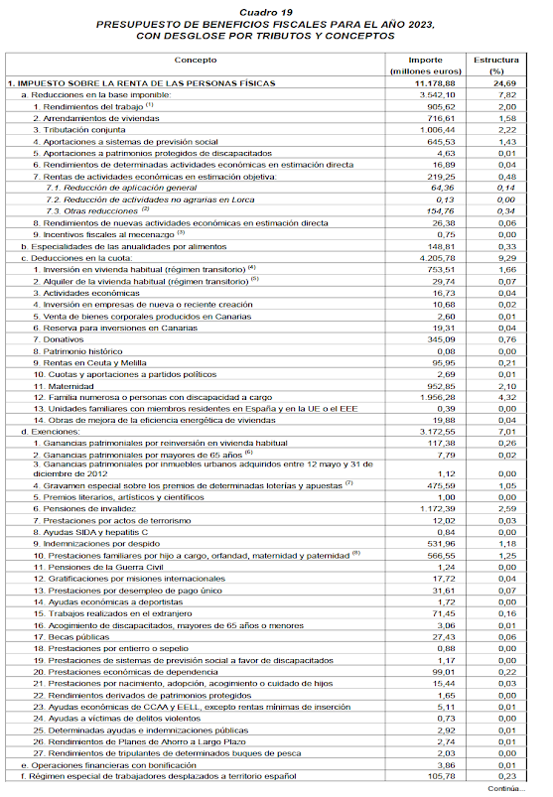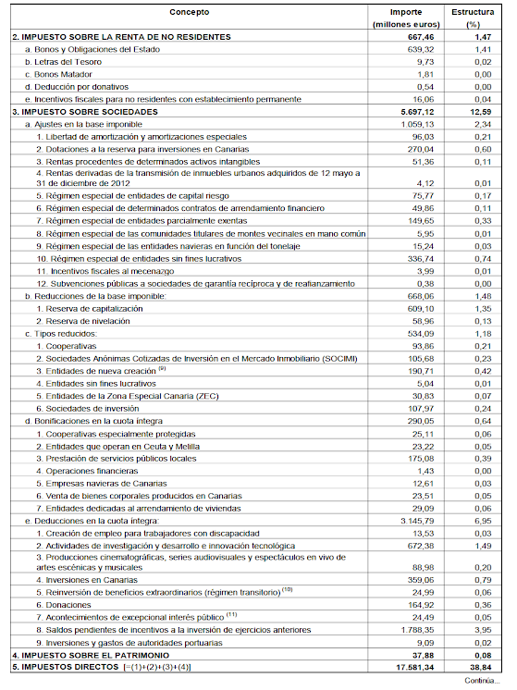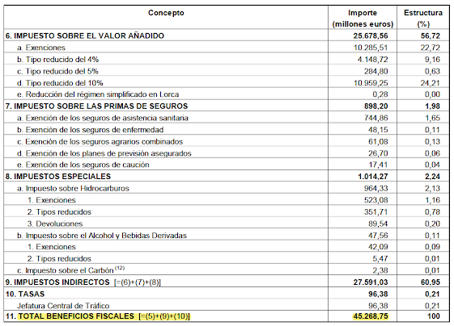

Anexo 2: Elementos definidores de los impuestos españoles
 | IRPF | IVA | IS | IIEE | IBI | ITPyAJD | ISD | IP
Sujeto pasivo | Personal | Personal | Personal | Personales | Real | Real | Real | Personal/ Real
Hecho imponible | Directo | Indirecto | Directo | Indirectos | Directo | Indirecto | Directo | Directo
Tipo de gravamen | Analítico  Progresivo | Analítico  Proporcional | Sintético  Proporcional | Analíticos  Prop./Espec. | Sintético  Proporcional | Analítico  Proporcional | Sintético  Progresivo | Sintético  Progresivo
Cuota liquidable | Subjetivo | Objetivo | Objetivo | Objetivos | Objetivo | Objetivo | Subjetivo | Objetivo
Período impositivo | Periódico | Instantáneo | Periódico | Instantáneos | Periódico | Instantáneo | Instantáneo | Periódico
Recaudación (M€) | 110.000 M€ | 82.000 M€ | 32.000 M€ | 20.000 M€ | 13.000 M€ | 6.000 M€ | 2.500 M€ | 1.800 M€
Recaudación (%/Ingresos públicos)  (%/Total)  (%/PIB) | ~40 %/Impuestos  ~20 %/IP  ~7,5 %/PIB | ~30 %/Impuestos  ~15 %/IP  ~5,6 %/PIB | ~12 %/Impuestos  ~6 %/IP  ~2,2 %/PIB | ~7,3 %/Impuestos  ~3,6 %/IP  ~1,4 %/PIB | ~4,7 %/Impuestos  ~2,4 %/IP  ~0,9 %/PIB | ~2,2 %/Impuestos  ~1,1 %/IP  ~0,4 %/PIB | ~0,94 %/Impuestos  ~0,47 %/IP  ~0,17 %/PIB | ~0,67 %/Impuestos  ~0,33 %/IP  ~0,12 %/PIB

El individualismo metodológico es un método ampliamente utilizado en las ciencias sociales. Sostiene que todos los fenómenos sociales —estructura y cambios— son en principio explicables por elementos individuales, es decir, por las propiedades de los individuos, como pueden ser sus metas, sus creencias y sus acciones. Sus defensores lo ven como una filosofía-método destinada a la explicación y comprensión amplia de la evolución de toda la sociedad como el agregado de las decisiones de los particulares. En principio es un reduccionismo, es decir, una reducción de la explicación de todas las grandes entidades con referencias en las más pequeñas.
No hay que olvidar que la microeconomía contemporánea contempla esta separación estricta entre consumidores y productores como “una hipersimplificación del proceso por el que los bienes se compran y se consumen” (Ekelund y Hébert, 2013). Ejemplos que muestran el desdibujado de esta frontera son las “tecnologías del consumo”, es decir, la aplicación de la teoría de la producción a las decisiones de consumo, como son el enfoque de características de Kevin Lancaster, la economía doméstica de Gary Becker, la producción doméstica de Reuben Gronau o la economía de la información de George J. Stigler (la información sobre los bienes de consumo, como bien económico o costoso, obliga a un proceso de búsqueda que debe combinarse con el bien de consumo físico). Además, la microeconomía también estudia a otros agentes como las instituciones financieras o el Estado.
Siguiendo a Anna Koutsoyiannis (“Modern Microeconomics”), las tareas de la teoría económica del bienestar son: - Demostrar que en el estado actual $\text{W}<\text{W*}$, y - Sugerir las formas de elevar $\text{W}$ hacia $\text{W*}$.
«El principal motivo del análisis económico es contribuir a la mejora social» Arthur Cecil Pigou (Economics of Welfare, 1920)
En el caso de España se aplica el arancel exterior común de la UE, gestionado por los Estados miembros que retienen el 25 % en concepto de gastos de recaudación (sirviendo así de incentivo para garantizar una recaudación diligente de los importes adeudados).
https://www.sepg.pap.hacienda.gob.es/sitios/sepg/es-ES/Presupuestos/InformeEconomicoFinanciero/Documents/Informe%20Economico%20Financiero%202023.pdf (pág. 505)
Los fondos Next Generation EU suponen 18.212 M€, es decir, un 5,92 % de los ingresos (en concepto de ingresos no tributarios).
Se excluyen los impuestos sobre la propiedad o la riqueza que se exigen con poca frecuencia y a intervalos irregulares o en circunstancias excepcionales (p.ej. derechos de sucesión), los cuales se tratan como impuestos de capital.
Los impuestos de capitación (poll taxes) son un caso particular de los impuestos de suma fija en los que cada sujeto tributario debe pagar una cantidad igual al resto de los obligados y determinada independientemente de sus circunstancias individuales.
¡Ojo! La renta por la que tributa el contribuyente es una renta neta, no bruta. Por tanto hay una serie de gastos que son fiscalmente deducibles. La determinación de qué gastos son fiscalmente deducibles o no depende del legislador de cada sistema tributario, pero una norma más o menos universal es la siguiente: “Será deducible todo gasto en el que se haya incurrido para generar la renta.”
El devengo del impuesto se produce el último día del período impositivo. La declaración del impuesto debe realizarse en el plazo de los 25 días naturales siguientes a los 6 meses posteriores a la finalización del período impositivo (con carácter general: hasta el 25 de julio).
Otros países, como Francia, Italia, Bélgica y Portugal, también gravan el patrimonio, pero limitado a determinados activos. En Francia se aplicaba hasta 2018 el Impuesto de Solidaridad sobre la Riqueza con un tipo impositivo medio del 1,5 %. Sin embargo, este fue sustituido por el nuevo nuevo Impôt sur la fortune immobilière (Impuesto a la Fortuna Inmobiliaria o IFI), que grava exclusivamente los activos inmobiliarios (incluyendo, bajo ciertas condiciones, las participaciones en entidades inmobiliarias) cuando el valor neto supere 1,3 millones de euros. Los tipos van desde el 0,5% hasta el 1,5% y, al igual que el Impuesto sobre el Patrimonio español, existe un límite conjunto por el cual el total de IRPF más IFI no puede superar el 75% del ingreso percibido en el año. https://cincodias.elpais.com/opinion/2023-02-27/impuesto-sobre-la-riqueza-es-espana-distinta-de-europa.html

